10 февраля 2015 года празднует 98-летие со дня рождения Алексей Николаевич Ботян
09.02.2015
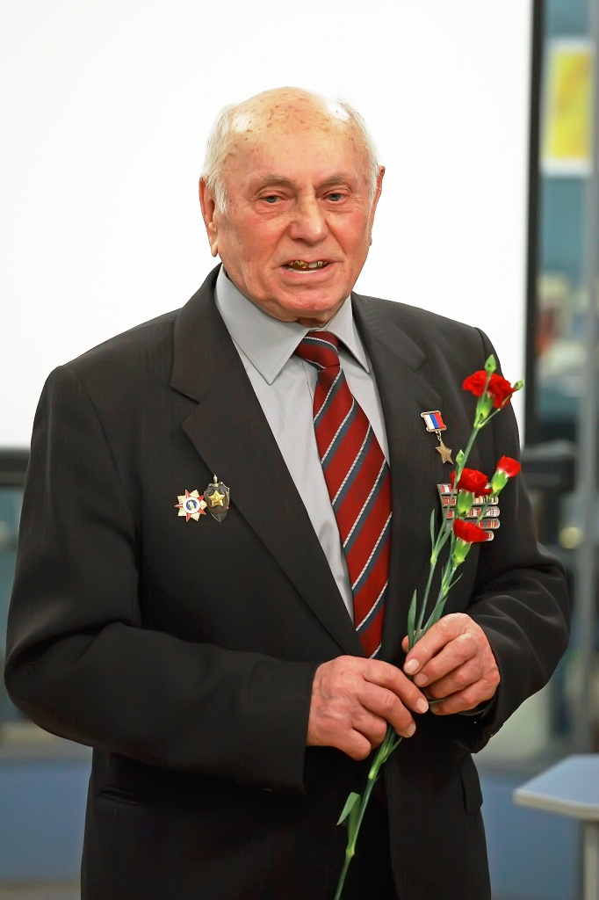
10 февраля 2015 года празднует 98-летие со дня рождения Алексей Николаевич Ботян, проживающего в Нагорном районе.
Ботян Алексей Николаевич – советский разведчик, бывший командир диверсионной группы 4-го управления НВКД СССР, полковник в отставке, стал одним из прототипов главного героя романа Ю.Семёнова «Майор Вихрь» и одноимённого художественного трёх серийного фильма.
Указом Президента Российской Федерации от 10 мая 2007 года за мужество и героизм, проявленные в ходе операции по освобождению польского города Краков и предотвращению уничтожения его немецко-фашистскими захватчиками в период Великой Отечественной войны 1941-1945 годов, полковнику в отставке Ботяну Алексею Николаевичу присвоено звание Героя Российской Федерации с вручением знака особого отличия – медали «Золотая Звезда».
Ботян Алексей Николаевич награждён советскими двумя орденами Красного Знамени, орденом Отечественной войны 1-й степени (11.03.1985), орденом Трудового Красного Знамени, российским орденом Мужества, медалями, в том числе «За боевые заслуги» и «Партизану Отечественной войны» 1-й степени, знаком «Почётный сотрудник госбезопасности», а также орденами и медалями иностранных государств, в том числе польским орденом Виртути Милитари.
Администрация Нагорного района поздравляет Алексея Николаевича Ботяна с 98-летием со дня рождения, желает здоровья ему и его близким.

Адрес страницы: http://nagorny.mos.ru/presscenter/news-regions/detail/1747673.html
Управа Нагорного района города Москвы

